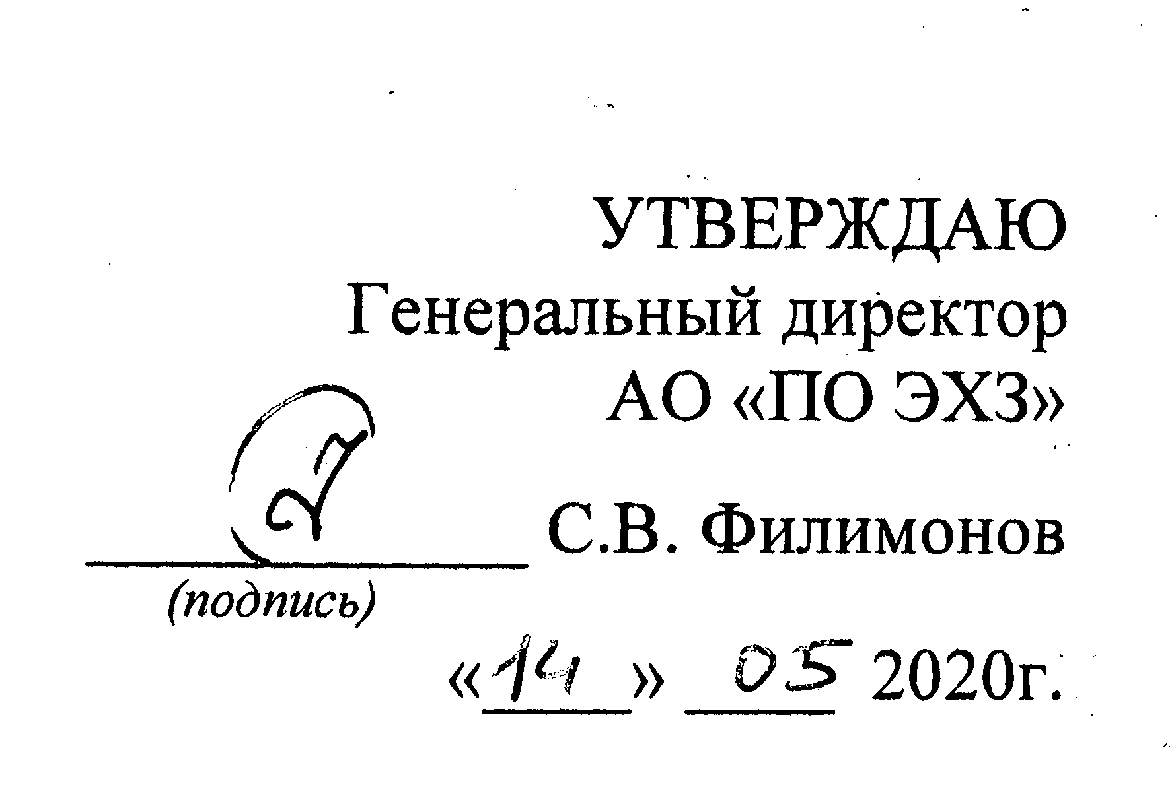

ИЗВЕЩЕНИЕ № 2
о внесении изменений в Извещение и Документацию о сборе предложений на покупку: имущественного комплекса, расположенного по адресу:
Красноярский край, Рыбинский район, 0,7 км северо-восточнее устья реки Богунай; Красноярский край, Рыбинский район, устье реки Богунай, в 0,7 км по направлению на северо-восток, утвержденные генеральным директором АО «ПО ЭХЗ» 05.03.2020г.

- В пункте 1.1.6. «Наименование, состав и характеристика имущества (в том числе сведения о земельных участках и правах на них)» Документации о сборе предложений перечень прочего (движимого) имущества, входящего в состав имущественного комплекса, изложить в следующей редакции:

- «Прочее (движимое) имущество, входящее в состав имущественного комплекса
 | Наименование | Количество | Инвентарный номер/код ОЗМ | Технические характеристики
 | Ограждение рыборазводного хозяйства | 1 | 9049877 | L= 650 м. материал-сетка-рабица
 | Склад кормов | 1 | 9049884 | Деревянное здание, размером 6х30м, кровельный материал крыши - шифер
 | Холодильная установка | 1 | 16360 | компрессор марки МВВ
 | Холодильная установка | 1 | 16361 | компрессор марки МВВ
 | Холодильная установка | 1 | 16362 | компрессор марки МВВ
 | Холодильная машина МВВ-4-1-2 | 1 | 16814 | компрессор марки МВВ
 | Холодильная машина МВВ-4-1-2 | 1 | 16824 | компрессор марки МВВ
 | Холодильная машина МВВ-4-1-2 | 1 | 77771131 | компрессор марки МВВ
 | Транспортер | 1 | 16009 | ленточный шириной 1м, L=80м
 | Транспортер | 1 | 16010 | ленточный шириной 1м, L=80м
 | Транспортер ТСУ-20 | 1 | 16291 | ленточный шириной 1м, L=80м
 | Транспортер ТСУ-20 | 1 | 16590 | ленточный шириной 1м, L=80м
 | Ограждение кролиководческой фермы | 1 | 9049874 | L=730 м. Ж/б плиты, сетка
 | Установка холодильная с агрегатом UJ 9238 Е | 1 | 9056897 | Установка холодильная с агрегатом UJ 9238 E
 | Установка холодильная с агрегатом TAG 2516 ZBR | 1 | 9056898 | Установка холодильная с агрегатом TAG 2516 ZBR
 | Установка холодильная с агрегатом TAG 2516 ZBR | 1 | 9056899 | Установка холодильная с агрегатом TAG 2516 ZBR
 | Шкаф холодильный шх-08 | 1 | 17030 | Марка ШХ-08
 | Камера холодильная кхн-2-6см | 1 | 17041 | Марка КХН-2-6
 | Электрический котел | 3 | 77110738 | Марка ЭКВ-100
 | Насос к котлам | 3 | 77043981 | Марка К8/18
 | Эл. калорифер для сушки шкурок | 1 | 77110729 | Электротэны 6/12кВ, эл.двигатель 1,5 кВт
 | Таль электрическая г/п 0,5т | 1 | 77065492 | Г/п 0,5т
 | Нория вертикальная | 1 | 77044074 | конвеер элеваторного типа L=6м
 | Дробилка КДУ-2М | 1 | 77027559 | Марка КДУ-2М
 | Подъемник, опрокидывающий автомобиль | 1 | 77113864 | предназначен для разгрузки грузовых автомобилей
 | Транспортер горизонтальный | 1 | 77065585 | ленточный шириной 0,6м, L=15м
 | Трансформатор 180 ква | 1 | 3411042 | ТМ 160 кВА
 | Трансформатор | 1 | 17990 | ТМ 630кВА 6/0,4
 | Шеды | 1 | 9049876 | 13 шт., деревянные, 5 шт.-размером 2,5х30м и 8 шт.-2,5х50м, внутри металлические стойки
 | Гараж из штампнастила | 1 | 77771124 | размер 8мх9м. Материал-рифленная дюраль
 | Контейнер д/отходов | 1 | 5221060 | Материал - сталь, объём 0,75 куб.м
 | Контейнер д/отходов | 1 | 77/01084 | Материал - сталь, объём 0,75 куб.м
 | Ёмкость д/воды | 1 | 77/01056 | Материал - сталь, объем 500 л.
 | Ёмкость под дизельное топливо | 1 | 77771127 | Материал - сталь, объем 3,5 куб.м
 | Блоки триерные к-21-А | 1 | 16438
 | Камера хол. кхн-8,81 Polair с моноблоком мм 218 SF Polair | 1 | 9072194 | Модель кхн-8,81 Polair с моноблоком мм 218 SF Polair
 | Камера хол. кхн-11,75 Polair с моноблоком мм 214 Polair | 1 | 9072195 | Модель кхн-11,75 Polair с моноблоком мм 214 Polair
 | Ванна моечная HCO 1M430-12/6БЛ HiCold | 1 | 1000241241 | Модель HCO 1M430-12/6БЛ HiCold
 | Монитор 19" SyncMaster B1940R Samsung | 1 | 1000251183 | Модель Монитор 19" SyncMaster B1940R Samsung
 | Стеллаж модульный CMC-12/4H Rada | 2 | 1000260557 | Модель CMC-12/4H Rada
 | Шкаф буфетный с дверцами под стекло, цвет махагон | 1 | 9071705 | цвет махагон
 | Наружный водопровод | 1 | 9071299 | Труба пполиэтиленовая L=187,2 м
 | Наружная сеть канализации с септиком | 1 | 9071300 | Труба асбецоментная L=222 м. Стальной септик V=75м³
 | Система видеонаблюдения | 1 | 9071583 | Видеорегистратор STR-1688 Smatec. Источник бесперебойного питания Back-UPSI - 1шт. Видеокамера ACV-262LWH-8шт.  Аккумулятор 18 А/ч 12В - 1 шт. Блок БЗК - 1 шт.
 | Сеть пожарной сигнализации бытового здания и здания бани | 1 | 9071587 | Комплект пожарной сигнализации на 122 (·) контроля, щит ЩКПС; устройство коммутационное УК-ВК - 5 шт; извещатель пож-тепловой ИП-103 - 16 шт; извещатель ИПР-3СУ -9шт; оповещатель "Корбу"-6шт; прибор RS-202; антенна Альтоника; извещатель ИП-212-3СМ -99 шт;аккумулятор АКБ7-12; прибор ВЭРС-ПК-8
 | Система охранной сигнализации бытового здания и здания бани | 1 | 9071588 | Аккумулятор 18А/ч-5шт; блок БЗК-4шт; блок индикации С-2000 - 1шт; датчик движения Reflex-15шт; извещатель ИО-102 - 81шт; извещатель Стекло-3 -44шт; преобразователь С-2000 - 6шт; прибор Сигнал-20П; прибор С-2000 - 7шт; пульт контроля и управления С-2000; РИП-12 -4шт; считыватель -12шт.  Бокс для аккумулятора 2х17 А/ч-3 шт. Ключ Touch Memory (DS19990A)-48 шт. Блок иннексации с клавиатурой - 1шт.
 | Волокно-оптическая линия связи | 1 | 9071597 | Общая протяженность трассы -4641,7 м.
 | Наружная сеть освещения пешеходных дорожек | 1 | 9071598 | Ящик ЯУО.Светильники на металлических опорах - 17 шт
 | Внешнее эл.снабжение 0,4кВ бытового здания и здания бани | 1 | 9071599 | Общая протяженность- 490 м.(Кабель 2ВБШВ и ВВГнг-LS)
 | Благоустройство территории | 1 | 9071600 | S=5749,12 м². Бетон, брусчатка  4383,48 м² - проезды и площадки, подъездная дорога к КТПН, пожарный проезд, брусчатка, подъездная дорога к септику, проезд из плит + 1365,64 м² - спортивная площадка из бетона, тротуар из бетона, площадка их щебня
 | Внешнее электроснабжение 6 кВ бытового здания и здания бани (воздушная линия) | 1 | 9071640 | Кабель SAXKA-70, L=369м.
 | Внешнее электроснабжение 6 кВ бытового здания и здания бани (трансформаторная подстанция) | 1 | 9071645 | Подстанция наружной установки КТП-КК-2А-630/6/0,4; разъединитель РЛНД-СЭЩ-1-10/400
 | Хозяйственное здание | 1 | 9049871 | Деревянное здание, размером 6х8м
 | Наружное освещение рыборазводного хозяйства и кролиководческой фермы | 1 | 9051279 | КТПНу-630/6/0,4 №1; выключатель АП-50Б 10А; ПР 8503; пускатель ПМ 12-063 - 3шт; шина переходная ПШ-2 к ВА 61F29- 3шт
 | Опора 35 кВ | 1 | 7153 | ж/б опора с мелаллическими траверсами
 | Опора 35кВ | 1 | 7154 | ж/б опора с мелаллическими траверсами
 | Опора 35кВ | 1 | 7155 | ж/б опора с мелаллическими траверсами
 | ЛЭП 6кВ | 1 | 17264 | Кабель СБ-6 3х50 - 70м; опора деревянная - 120 шт; кабель А-50 - 10309м; кабель ААБ 3х50 - 59м; кабель СБ-2 3х50 - 25м; разъединитель РЛНД-10 400А - 10 шт.
 | Кувшин для воды стеклянный 1.2л | 9 | 1000036040
 | Стакан стеклянный 200г | 28 | 1000036402
 | Вешалка навесн. с 3 ячейками и крючками | 2 | 1000226277
 | Вешалка навесн. с крючками 1500х250х850 | 1 | 1000226278
 | Вешалка навесн. с крючками 500х250х850м | 4 | 1000226279
 | Дровница металлическ.570х450х370мм Эне | 1 | 1000227414
 | Зольник металлическ. 410х450х560мм Энер | 1 | 1000227816
 | Кровать ЕЛЕНА ооп и т | 2 | 1000229823
 | Кружка пивн.№ 4. б.г.г.. без декора. н | 8 | 1000229928
 | _Лавка углов. 2560х1350мм цвет махагон Д | 1 | 1000230068
 | _Мангал металлическ. 1000х500х2200мм Эне | 1 | 1000230361
 | _Набор каминн.металлический кочерга д/м | 1 | 1000231385
 | _Полка трапеция 2х ярусн.угловая кат.№4 | 8 | 1000233283
 | _Простыня детская | 80 | 1000234004
 | _С/Ч "РОЗА ЧЕРНАЯ И БЕЛАЯ" 1с (15 пр. б | 1 | 1000234939
 | _САМОВАР | 1 | 1000234960
 | _СЕРВИЗ ЧАЙНЫЙ "АНЮТИНЫ ГЛАЗКИ" 2с (14 | 2 | 1000235208
 | _СЕРВИЗ ЧАЙн."ВИКТОРИЯ" 1С. (14 пред.б. | 1 | 1000235210
 | _СЕРВИЗ ЧАЙНЫЙ "ГИРЛЯНДА" 1С. (б.г.г. 14 | 1 | 1000235211
 | _СЕРВИЗ ЧАЙНЫЙ "ЕЛЕНА" 2С (14 пр. бгг. | 2 | 1000235212
 | _СЕРВИЗ ЧАЙНЫЙ "ИЗУМРУДНЫЙ" 2С (15 пр. | 1 | 1000235215
 | _СЕРВИЗ ЧАЙНЫЙ "РОЗА" 1 СОРТ | 1 | 1000235222
 | _СЕРВИЗ ЧАЙНЫЙ "УТРО" 1С (15 пр. бгг. | 1 | 1000235224
 | _СЕРВИЗ ЧАЙн."ФЛОРА" (22 пред.б.г.г.) 1 | 1 | 1000235226
 | _СЕРВИЗ ЧАЙНЫЙ "ФРУКТОВЫЙ" 2С (22 пр. | 1 | 1000235229
 | _Совок д/камина металлический длина 550 | 1 | 1000235453
 | _Стол деревянн.2400х900х800мм цвет маха | 1 | 1000235929
 | _Супница арт.55 | 6 | 1000236602
 | _ТАЗ ОЦИНКОВАННЫЙ_5231118 | 5 | 1000236688
 | _Трап д/помывочной 600х600мм Домино плю | 12 | 1000237290
 | _Тумба под обувь 1600х600х450 цвет маха | 1 | 1000237533
 | Диван Бизон 1530х950х950мм 35301 Комус | 1 | 1000244045
 | Жалюзи 3040х2180мм ткань Жаккард белый | 7 | 1000244464
 | Жалюзи 500х1300х0.016 +/-0.005мм Amilux | 74 | 1000244465
 | Жалюзи горизонтальные 2100х2000х0.016мм | 23 | 1000244468
 | Карниз 3 метра Классик+У-шина | 22 | 1000245722
 | Комод арт. 11 Т100 махагон Инволюкс | 1 | 1000247302
 | Кресло Бизон 880х640х880мм 35300 Комус | 1 | 1000248556
 | Кровать арт.11K122 светлый орех Инволюкс | 4 | 1000248588
 | Лежак 900х2000х450мм махагон Домино плюс | 4 | 1000249297
 | Матрац 1950х850х20 ткань винилис-кожа | 4 | 1000250102
 | Набор для покера Freeroll Porter Poker | 1 | 1000251526
 | Набор для приготовления арт.3000-2000 | 1 | 1000251527
 | Пара чайная набор | 1 | 1000252549
 | Поднос пластмассовый | 10 | 1000253509
 | Подушка для сиденья кресла 490х460х50 | 10 | 1000253538
 | Подушка для спинки кресла 230х460х50 | 10 | 1000253539
 | Подушка для шезлонга 460х750х50 | 3 | 1000253540
 | Покрывало 1.30х2.50м цв.бежевый жаккард | 2 | 1000254343
 | Покрывало 1.30х2.50м цв.бежевый жаккард | 2 | 1000254343
 | Покрывало 2.40х2.50м цв.бежевый жаккард | 2 | 1000254344
 | Сейф ASM-90T Valberg | 2 | 1000259716
 | Скамья 600х1000х450 св.орех Домино плюс | 2 | 1000259896
 | Стол для покера Porter Poker Four-Flush | 1 | 1000260662
 | Стол журн. Меридиан арт. 11S810 св. орех | 4 | 1000260664
 | Стол металлический 900х600 Энергосервис | 1 | 1000260711
 | Стол офисный Уно арт. 29S601 Инволюкс | 1 | 1000260719
 | Стул 400х470х870мм махагон Домино плюс | 10 | 1000260904
 | Тумба арт. 11 T010 светлый орех Инволюкс | 4 | 1000262527
 | Шезлонг 900х1850х850мм Домино плюс | 3 | 1000263904
 | Шкаф 740х372хх1196мм арт. ШС44 Инволюкс | 1 | 1000264098
 | Штора из льняной ткани 4.00х2.50м | 4 | 1000264488
 | Штора из портьер.ткани Бокал 1.50х2.05 | 3 | 1000264491
 | _ПЕПЕЛЬНИЦА_5971043 | 15 | 1000265813
 | _Кастрюля алюминиевая 20л арт.МШ-007 | 1 | 1000349316
 | ШКАФ | 2 | 56110922
 | ТУМБА | 3 | 56130491
 | ТУМБА | 2 | 56130501

